Краткосрочный (поурочный) план урока
Раздел: |  | Раздел 2 А. Сложение и вычитание двузначных чисел. Сотни
Ф.И.О педагога: |  | Бир З.Ц
Дата: |  | 10.11 2023г
Класс: 2 |  | Количество  присутствующих: |  | Количество  отсутствующих:
Тема урока: |  | Письменное сложение и вычитание двузначных чисел без перехода через разряд
Цели обучения в соответствии с учебной программой: |  | 2.1.2.8 – применять алгоритмы сложения и вычитания двузначных чисел в таких случаях, как: 34 + 23, 57 – 23, 45 ± 19, 47 + 33, 80 – 47, 100 – 35
Цели урока: |  | Научить учащихся выполнять сложение и вычитание двузначных чисел без перехода через разряд столбиком.
Критерии оценивания |  | Все учащиеся смогут:  Большинство учащихся могут:  Некоторые учащиеся смогут:
Ход урока:
Этап урока/ Время | Действия педагога |  | Действия ученика |  | Оценивание | Ресурсы
1.Начало урока.  0-5 мин | 1.Создание положительного эмоционального настроя.  - Здравствуйте, друзья, я приветствую вас на уроке.  «Сядьте поудобнее, расслабьтесь. Теперь закройте глаза и слушайте мой голос. Дышите легко и спокойно».  …А теперь открываем глаза. Мы снова в школе, в этом кабинете, мы хорошо отдохнули, у нас бодрое настроение. С таким же отличным настроением мы поработаем на протяжении всего урока. |  | Приветствуют учителя. Организуют свое рабочее место, проверяют наличие индивидуальных учебных принадлежностей |  | ФО  Оценивание эмоционального состояния      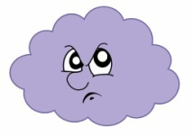 | Музыка
2. Середина урока.  5 – 40 мин  Разминка  Сообщение темы и цели урока  Работа по учебнику | 2.Актуализация жизненного опыта.  (К) Математический диктант:  - Запиши числа, которые меньше 19, но больше 11.  - Запиши число, в котором 7 десятков и 8 единиц.  - Запиши число, в котором 8 десятков и 9 единиц.  - Какое из чисел больше 71 или 17?  - Выбери и запиши из данных чисел однозначное: 22, 12, 2, 20.  - Найди разность чисел 17 и 9.  - Число 9 увеличь на 8.  - Число 14 уменьши на 5.  - На столе лежало 6 журналов, а писем – на 8 больше. Сколько писем на столе?  - У Жени было 7 тетрадей. Егор подарил ему ещё 6 тетрадей. Сколько тетрадей стало у Жени?  Игра «Найди лишнее число»  10,20,40,60, 45, 90  Как вы думаете…Почему?  Тема урока «Письменное сложение и вычитание двузначных чисел без перехода через разряд»  Кто-то ловко юркнул в норку, Прихватив от хлеба корку Знаешь ты ее малыш ,  Это серенькая…  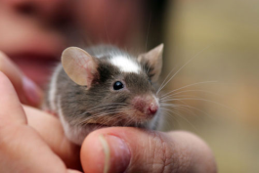  -Из какой сказки?  -Краткое содержание сказки.  -Назовите персонажи сказки…  Вот…чтобы попасть в этот теремок, нужно выполнить задание  -А выполнить задание, мы с вами сегодня поможем героям  2. Вводное задание на подготовку к изучению нового.  (К) Работа с коллективом.  Объясни, как выполнено сложение и вычитание чисел.  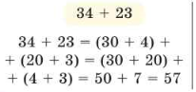  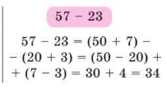  Объясни, как выполнено сложение чисел столбиком.  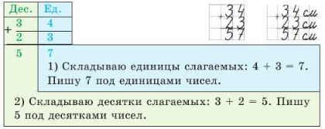  (К) Запомни!!!  Скачет Лягушка-квакушка  А мышка говорит - Назови нам  Цель урока и выполни задание  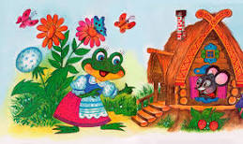  Выполни вычисления столбиком.  52 + 16  34 + 65  25 см + 43 см  Пробегал мимо Зайчонок  Мышка говорит: Выполнишь задание, тогда и будем жить втроём  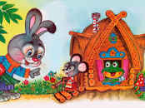  3.Постановка цели (проблемная ситуация). Вводное задание на подготовку к изучению нового.  (К) Работа в коллективе.  Объясни, как выполнено вычитание чисел столбиком.  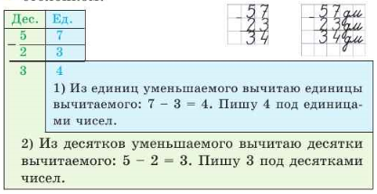  (К) Запомни!!!  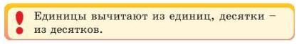  (К) Физминутка. Использование ИКТ  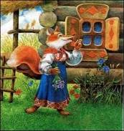  Идёт мимо Лисичка-сестричка  4.Работа по теме урока. Открытие нового.  (Г) Работа в группах.  I-Решают уравнения  II- Выполни вычисления столбиком.  56 – 24  85 – 32  69 дм – 27 дм  III- Выполни вычисления столбиком.  63 + 16  34 + 35  25 см + 63 см  Прибежал Волчок серый бочок  Реши адачу  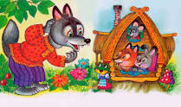  5.Первичное закрепление с проговариванием.  (К) Работа в коллективе.  На праздник в школе родители привезли 32 красных и 11 зелёных шаров. Сколько всего шаров привезли родители в школу?  И вот подошел к терему Медведь косолапый  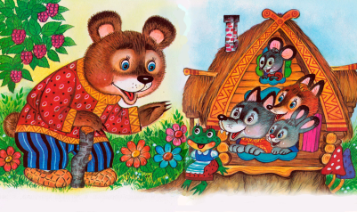  (И) Самостоятельная работа.  У Айбека есть карточки с цифрами 1, 9, 6, 3. Мальчик составил из них два двузначных числа: самое большое и самое маленькое. Выполни вычитание этих чисел столбиком. |  | Выполняют математический диктант под руководством учителя  Называет лишнее число  Формулируют тему урока, определяют цель урока  Объясняют, как выполнено сложение и вычитание чисел  Ученик пересказывает (коротко) и называет героев сказки  Рассматривают поэтапное выполнение сложения и вычитания  Работают с правилом в учебнике  Выполняют сложение и вычитание столбиком  Объясняют, как выполнено вычитание чисел столбиком.  Работают с правилом в учебнике  Выполняют вычисления столбиком  Повторяют движения за учителем  Решают задачу  Выполняют логическое задание |  |   Оценивают работу сигналами светофора        Оценивают работу смайликами      Оценивают работу жестами    Оценивают работу хлопками  (тихо, громко)  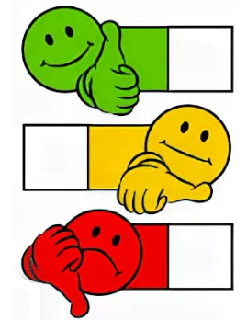Оценивают работу  сигнальными карточками | Учебник  Тетрадь  Учебник  Доп. литература  Музыкальное сопровождение  Карточки  Учебник  Пропись
3. Конец урока.  40 - 45 мин | Итог урока.  -Какую цель мы поставили на сегодняшнем уроке?  - Достигли ли мы этой цели?  - Какие затруднения были у вас на уроке?    - Что нужно сделать чтобы эти затруднения не повторялись?  Рефлексия.  Предлагает оценить свою работу при помощи линейки успеха.  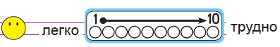 |  | Отвечают на вопросы учителя, оценивают сою деятельность на уроке |  | 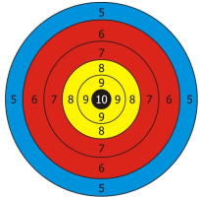 | Картинки к рефлексии.

